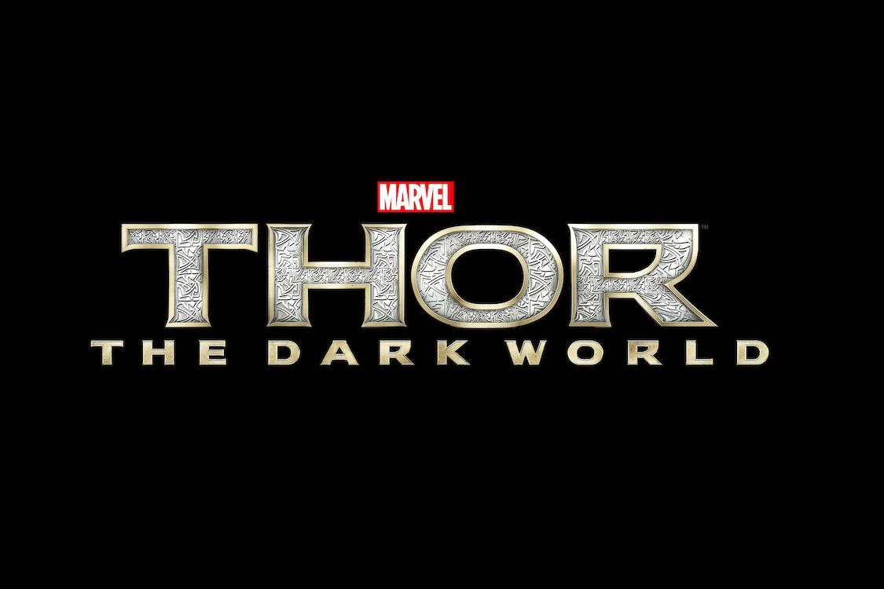

Kısa prodüksiyon notları
T
hor’un beyaz perdedeki macerası, Marvel Stüdyolarının heyecanla beklenen “Thor: Karanlık Dünya” fimiyle devam ediyor. Yenilmezler takımının en yücesi, bu sefer dünyayı ve dokuz krallığı kurtarmak için tarih öncesinden kalma karanlık bir düşmana karşı savaş veriyor. Marvel’ın “Thor” ve “Yenilmezler” filmlerinin ardından Thor, evrendeki düzeni yeniden sağlamak için, evrenin tamamen karanlık devre dönmesini sağlamaya çalışan Malekith ile karşı karşıya. Odin’in ve Asgard’ın bile duramayacağı du düşman karşısında Thor, tehlikeli ve bireysel yolculuğunu kucaklamak zorunda. Bu yolculuk onu Jane Foster’la tekrar biraraya getirecek ve hepimizi kurtarmak için herşeyi feda etmeye zorlayacak.
Marvel’ın grafik roman serisinden uyarlanan “Thor: Karanlık Dünya” filminin oyuncu kadrosu şöyle; Thor rolünde Chris Hemsworth (“Yenilmezler”); Jane Foster rolünde Academy ödüllü Natalie Portman (“Black Swan”); Loki rolünde Tom Hiddleston (“Yenilmezler,” “War Horse”); Selvig rolünde, ödüllü oyuncu Stellan Skarsgård (“Yenilmezler,” “The Girl with the Dragon Tattoo”); Heimdall rolünde Idris Elba (“Prometheus”); Malekith rolünde Christopher Eccleston (“The Others”); Algrim rolünde Adewale Akinnuoye-Agbaje (“The Thing”); Darcy rolünde Kat Dennings (“Nick and Norah’s Infinite Playlist,” “2 Broke Girls”); Volstagg rolünde Ray Stevenson (“The Three Musketeers”); Fandral rolünde Zachary Levi (“Tangled,” “Chuck”); Hogun rolünde Tadanobu Asano (“Battleship”); Sif rolünde Jaimie Alexander (“Love and Other Drugs”); Frigga rolünde Rene Russo (“The Thomas Crown Affair”) ve Odin rolünde Academy ödüllü Anthony Hopkins (“Silence of the Lambs”).

Yönetmen koltuğunda Alan Taylor’ın bulunduğu ve hikayesi Don Payne ve Robert Rodat’a ait olan filmin senaristleri ise Christopher L. Yost, Christopher Markus ve Stephen McFeely. Yapımcı Kevin Feige ve idareci yapımcılar ise; Louis D’Esposito, Victoria Alonso, Craig Kyle, Alan Fine, Nigel Gostelow ve Stan Lee.

Yaratıcı ekipte görüntü yönetmeni olarak Kramer Morgenthau, ASC (“Game of Thrones,” “Life on Mars”), yapım tasarımcısı Charles Wood (“Wrath of the Titans,” “The Italian Job”), montajcı Dan Lebental, A.C.E. (“Iron Man”) ve Wyatt Smith (“Pirates of the Caribbean: On Stranger Tides”) ve kostüm tasarımcısı Wendy Partridge (“Silent Hill,” “Hellboy”) bulunuyor.

Walt Disney Stüdyoları - Motion Pictures ve Marvel yapımı “Thor: Karanlık Dünya” 8 Kasım 2013’de vizyona giriyor.

BAŞLANGIÇ

İskandinav mitolojisinden alınan dokuz krallık, İskandinav kozmolojisinin merkezinde bulunan dişbudak ağacı Yggdrasil ile ayakta durur. Asgard, Midgard olarak bilinen ve ortada duran Dünya’nın üzerindedir.

DOKUZ KRALLIK:

Asgard - Tanrılar Ülkesi

Vanaheım -Vanir Ülkesi – Asgardlıların Kardeş Soyu

Alfheım: - Aydınlık Elflerin Ülkesi

Nıdavellır: Cüceler Ülkesi

Mıdgard: -Dünya

Jotunheım: - Buz Devlerinin Ülkesi

Svartalfeım: - Karanlık Elflerin Ülkesi

Nıflheım: - Ölüler Ülkesi

Muspelheım : Ateş İblisi ve Sutur Ülkesi

1962’de efsanevi ikili Stan Lee ve Jack Kirby, ilk kez “The Mighty Thor”/ “Yüce Thor”u Marvel Comics şirketi etiketiyle okuyucuya sunarak, elinde çekiciyle bu İskandinav Tanrısını yepyeni bir aksiyon-macerada hayat verdiler. Kullanılan kuzey isimlerine rağmen zamanın başlangıcından beri, insanın yaşadığı evrensel çatışmaları içeren hikaye oldukça tanıdıktı; kendini babasına ispatlamaya çalışan tez canlı bir oğul, memnuniyetsiz bir ağabey ve bir adamın dünyayı yeniden keşfetmesini sağlayan bir kadın.
“Thor”un dünya genelindeki sinema başarısı ile birlikte, film yaratıcıları “Thor: Karanlık Dünya” filmi için İskandinav mitolojisine ve grafik romana bir kez daha göz attı. Filmdeki macera devasa oranlarda. Filmde, aileyi ve görevleri kişisel amaçlardan ve aşktan daha üstün tutma gibi evrensel ve tanıdık temalar yer alıyor. Çoktan ölmüş olduğu zannedilen bir düşman, tüm varlığıyla evren için yeniden tehdit oluşturuyor.
“Thor: Karanlık Dünya” filminin yapımcısı ve Marvel Stüdyoları başkanı Kevin Feige, yazar Stan Lee ve Jack Kirby’nin, bir Tanrıyı grafik roman için kahraman olarak kullanma fikrinde, İskandinav mitolojisinden ilham aldıklarına dikkat çekiyor. Şöyle açıklıyor; “Bir çok insan, Yunan ve Roman mitolojisine aşinadır ancak bu, İskandinav mitolojisi için geçerli değil. Bu öyküleri okuduğunuzda, Marvel grafik romanlarının en iyileri olduğunu görürsünüz çünkü şimşekleri çeken ve fırtınaya hükmeden güçleri bir yana, bu kahramanlar aslında birer insandırlar. Ailevi sorunları var, Thor ve Loki kardeşler arasında bir kavga söz konusu. Bu bir aile draması, tıpkı bizimkiler gibi ya da herhangi bir Marvel kahramanı gibi. Marvel’ın karakterlerinde kendimizi bulabilmemizin nedeni de budur.
“Yenilmezler” filminin sonunda Thor’un evlatlık edinilmiş ağabeyi Loki, dünyayı ele geçirmeye çalışmasının ardından, Thor tarafından Asgard’a geri götürüldü ve esir alındı. Bu noktadan itibaren, yapımcı Kevin Feige, idareci yapımcı Craig Kyle, yazarlar ve geniş bir Marvel kadrosu oturup Thor’un hikayesinde sırada ne olması gerektiğini tartıştılar. Senarist Christopher L. Yost şöyle açıklıyor; “Karakteri daha ne kadar açabileceğimizi ve çatışmalardan yararlanarak herşeyi en son raddeye nasıl taşıyacağımızı düşündük.”
Yönetmen Alan Taylor, Thor’un yolculuğunu şöyle açıklıyor; “İlk filmde, Thor’un tez canı bir prensken nasıl olgunluğa ve yetişkinliğe geçtiğini gördük ve bu filmde de hayat hikayemiz devam ediyor. Neredeyse Odin’in tüm güçlerini almaya doğru gidiyor. Sadece gerçek bir erkeğe değil aynı zamanda bir krala dönüşüyor. Bu hikayede Thor olgunlaşıyor ve derinleşiyor ve feda edip acı çekmesi gereken çok şey var.”
Çatışma yaratmak için film yapımcıları Thor’un karşısına, isminin karşılığını veren bir düşman olan Malekith’i koydular. Thor grafik romanının 1984 Haziran’ında çıkan 344. sayısında ortaya çıkan Malekith, dokuz krallığın içindeki Svartalfheim’de yaşayan karanlık elflerinlideri. Dokuz krallıkta yaşanan savaşta Asgard tarafından yenildikten sonra karanlık elflerin yok olduğuna inanılıyordu. Ancak Malekith, gezegenini ve hayatta kalan karanlık elfleri, tüm evreni karanlığa gömmek üzere intikam alabilecekleri vakte kadar kış uykusuna yatırdı. Malekith ve karanlık elfler, zorlu bir düşman olduklarını kanıtlama ve Asgard’la olan kişisel meselelerini halletme peşindeler.
Marvel yapımcıları “Thor: Karanlık Dünya” filmini yaratırken, sadece grafik romanın hayranlarını değil, film serisinin hayranlarını da memnun etmek için, orjinal hikayeye sadık kalma konusunda heyecanla ve özenle çalıştılar.

KADRO VE KARAKTERLER

Şimşek Tanrısı yüce Thor karakterini bir kez daha tekrarlayan Avurtralyalı aktör Chris Hemsworth, tüm adamlara ve Tanrılara meydan okuyan karakteriyle geri dönemekten oldukça memnun olduğunu söylüyor; “Bu karakteri oynamaktan büyük keyif alıyorum. İşin püf noktası, her seferinde karakteri bir öncekinden daha olgun ve gelişmiş bir hale getirmeye çalışmak. Bir kahraman, her zaman en başından olaya dahil olmalı, son anda gelip günün kahramanı olmamalı. Tüm süreç boyunca dahil olmalı. Thor’un nereye ait olduğuna dair derin bir çatışma var. Jane ile birlikte dünyaya mı? Yoksa sadakat borcu olan Asgard’a mı? Ayrıca, bir kral olmanın karanlık yönlerini ve tahtın yükünü de keşfediyor.”

Tekrar ezoterik astrofizikçi Jane Foster rolünde oynayan Natalie Portman heyecanla ekliyor; “Tekrar dönüp bu karakteri oynamak çok keyifli. Bence, bu tür bir film içinde bir bilim insanı rolü pek sık karşılaşılan bir şey değil, böyle bir süper kahramanın yanında olmak harika!”
Evrensel bilginin peşinde bilim araştırmalarında Jane’e yardım eden garip ve ilgisiz stajyer Darcy Lewi rolünü yine Kat Dennings üstleniyor. Dennings: “İnsanlar Darcy’i sevdi. Ben de seviyorum. Çünkü o grafik romanda yer alan bir karakter değil , o benim hayal gücümün bir ürünü. İnsanların onu sevmesinin sebebi çok şeker olması.”
Dünyalı bilim insanları üçlüsünün son ayağını ise, diğer oyuncular gibi rolünü bu filmde de tekrar eden İsveçli yetenekli oyuncu Stellan Skarsgård’ın oynadığı Erik Selvig karakteri oluşturuyor. Onu en son, “Yenilmezler” filminde, Loki tarafından hipnotize edilmiş olarak gördük. Bu deneyim, bilim adamında bazı travmalar yaratıyor ve yerel bir televizyon kanalına, Wiltshire İngiltere’de bulunan Stonehenge’de yarı çıplak bir haldeyken yakalanıyor. Stellan bu tatsız durum hakkında esprili olarak şunları söylüyor; “Oldukça soğuktu. Stonehenge’de giysilerinizle gezmenizi öneriririm. İngiliz iklimi çıplak dolaşanlara göre değil.”
Asgard kralı Odin’e takrar hayat veren Anthony Hopkins, “Thor: Karanlık Dünya” kadrosunda yer almaktan oldukça mutlu. Hopkins: “İlk filmde Chris Hemsworth ve Tom Hiddleston ile oynamaktan çok keyif aldım. Ayrıca güzel ve hoş Natalie Portman’la ve Kat Dennings’le de sahnelerim vardı. Onlarla çalışmak çok keyifli, kolay anlaşılabilen, nazik ve rahat insanlar.” Hopkins Marvel ve İskandinav mitolojisi hakkında pek bilgi sahibi olmadığını itiraf ediyor ve ekliyor; “Odin’i bir insanmış gibi oynadım, biraz boyut kattım. Sakal bıraktım, umarım etkileyici görünür, olabildiğince gerçekçi olmasını istedim.”
Jaimie Alexander, karakteri olan Sif rolünü tekrar oyamaktan çok mutlu olduğunu söylüyor; “Sif en sevdiğim karakterlerden biri. Sanırım benim karakterime en yakın olan kişi. Meydan okuyan biri ve bunu seviyorum.”
Volstagg rolünde oynayan Ray Stevenson, aksiyon bölümlerinden önce, karakterinin bir Asgard’lı yönünün derinlerine inebilme fırsatı bulmaktan çok hoşnut olmuş. Stevenson: “Volstag’ı ailesiyle görebilme fırsatını yakalayacaksınız, bu büyük bir sürpriz. Minik meleklere benzer zıplayan çocuklarım var, bu çok eğlenceliydi.“
Fandral rolündeki Zachary Levi, karakteri hakkında şunları söylüyor; “Fandral karakterini seviyorum, oynadığım hiçbir role benzemiyor. İngiliz aksanıyla konuşuyor ve kadınların gözdesi, tam bir çapkın. Tüm bunları seviyorum, çok eğlenceliydi. O, tam bir Errol Flynn.”
Christopher Eccleston, kadroya yeni dahil olan düşman Malekith karakterini canlandırıyor. Malekith karakterini geliştirmekle ilgili olarak şunları söylüyor; “Malekith karakterinin espri anlayışına sahip olmasını istedim. Çünkü espri anlayışı zekayı belli eder ve eğer zeki bir düşmanınız varsa, kahramanınızın onu yenmesi daha zor olur.”
Karanlık elf Algrim ve Kurse karakterlerinde oynayan Adewale Akinnuoye-Agbaje, ikili ve komplike bir rolde oynamayı çok sevdiğini söylüyor; “Bence her erkek ve kız çocuğu süper kahramanlar ve grafik romanlarla büyüyor. Marvel, onların çocukluklarında var, geçmişlerinin bir parçası ve bu bir ayrıcalık. Algrim ve Kurse az ve öz bir ikili. Ancak, benim algıladığım şey onların bu hikayenin mağdurları oldukları. Elfler gezegenlerini kaybettiler ve ırkları başka bir ırk olan Asgardlılar tarafından yok edildi. “
Yap-bozun son parçasını ise, Loki karakteriyle Tom Hiddleston tamamlıyor. Hiddleston Loki karakterine tekrar bürünmekten büyük keyif almış. Hiddleston: “Bir aktör olarak ‘Thor: Karanlık Dünya” filminde oynamanın, Loki’nin psikolojisine, fizyolojisine ve hissedebilme kapasitesine derinlik katma, yeni boyutlar kazandırma ve yenilikler katma fırsatı verdiğini düşünüyorum. Bir bakıma, kaos yaratan bir şahıs olarak yoldan çıkmış durumda ancak bir insan olarak, psikolojisi ve duygusal durumu oldukça ilginç çünkü çok zeki biri ancak bir o kadar da kırgın. Bu film, onun kahramanlığının ve makyavelist tehditkarlığının buluştuğu yeri görebilme şansı veriyor.”

GÖRÜNÜMÜ OLUŞTURMA

Malekith de yerini aldıktan sonra, film yapımcılarının amacı izleyiciye, kendileriyle ilişkilendirebilecekleri durumlar ve dünyalar yaratmaktı. Filme, ayakları yere basan bir gerçeklik, yıpranmış ve aşınmış his vermek isteyenlerden biri de yönetmen Alan Taylor.
Taylor: “ Filme dahil olduğumda yapmak istediğim şey iskandinav mitolojisi hissini yaratmaktı, Viking-vari bir doku, tarih ve ağırlık.”

Sonuç olarak, “Thor: Karanlık Dünya” filminde yer alan herşeyle - mekanlardan boşluğa, dış mekan setlerinden kostümlere, saç ve makyajdan zırhlara, silahlardan görsel efektlere kadar — asınmış, insanlaştırılmış, tarihi ve sağlam bir his vermek üzere, bilim-kurgudan çok Viking dönemine ait gibi görünecek şekilde, özenle uğraşılmış.

Alan Taylor’a göre; “Thor’un gezegeni Asgard’ın yüzyıllardır orada olduğunu hissedebilmek, kendi kültüründe bir yer olduğuna inanabilmek zorunluydu.” Bu sözlerle harekete geçen yapım tasarımcısı Charles Wood’un görevi Asgard’ı hayata gerçirmekti. Wood: “ Filmi olabildiğince fantastik bir hale getirmek ilk görevimdi, çünkü filmin doğası bu. Ama ayrıca, çevreyi somut ve gerçekçi kılmak da gerekliydi.”

Wood şöyle devam ediyor: “İlk filmde, çoğunlukla sarayın içindeydik ama bu film, şehri açığa çıkarıyor. Asgard’ın, hem Marvel dünyasındaki hem de İskandinav mitolojisindeki gibi altın bir şehir olmasını istedik. Ama yine de, bu dünyaya tarihi bir his verip, Asgard’ın binlerce yıldır orada duran bir çevre gibi görünmesini de istedik.”
Asgard ve dokuz krallık içinde bulunan diğer dünyaları da gerçekçi kılmak için, yönetmen ve yapımcılar, bunun yapmanın en iyi yolunun gerçek mekanlarla, ayrıntılı ve pahalı dev setlerin bir birleşimi olduğunda hemfikir olmuş.
Devasa setler kurularak inşa edilen Asgard’ı yaratma süreci en zorlu görev olmuş. Wood ve ekib ilk ilham kaynağı olarak, grafik romanlarda Thor’a ait bulabildikleri tüm materyalleri ve yazar Kirby’nin sunduğu herşeyi araştırmış. Araştırmasını daha da genişleten Wood şöyle açılıyor; “İnternette bulabildiğimiz mimari, atmosferik, bir bağlantı kurabileceğimiz tüm resimlere baktık. Tarihi ve modern mimaride yer alan, Bizans, Roman, gotik, Çin ya da İslami mimari formlarındaki her şeye. Işık ve atmosfer konularını da araştırdık. Sonrasında Alan Taylor’ın stüdyosuna gidip herkesle tanıştık ve son derece gerekli olan konsept oluşturma işine başladık.”
Film, 2012’nin Ekim ve Aralık ayları arasında, İngiltere’deki Shepperton Stüdyolarında, St. Paul Katedralinde, Borough Marketinde, Bourne Wood-Surrey’de, Wiltshire- Stonehenge bölgesinde ve İzlanda’da çekildi.

